Уважаемый покупатель,
От имени компании Scania благодарим Вас за интерес, проявленный к грузовым автомобилям Scania. Настоящим представляем Вашему вниманию предложение относительно поставки новых транспортных средств на нижеследующих условиях:

Обзор предложения

Описание продукта | Кол-во | Цена за штуку RUB | Общая цена RUB
Грузовой-тягач седельный | 1 | 8 760 000,00RUB | 8 760 000,00RUB
SCANIA R 500 CA6x4EHZ

Транспортные средства могут быть поставлены на следующих условиях:
Со склада в Москве. Автомобиль под заказ;
Срок поставки – март 2018г;
Дополнительно стоимость доставки ТС в г. Иркутск – 160 000 руб. / ед.

Срок действия предложения до 05.12.2017;

Условия гарантии
Заводская гарантия на продукцию SCANIA - двенадцать месяцев на все транспортное средство, без ограничения пробега, с даты регистрации ТС в органах ГИБДД;

Условия оплаты
При заказе техники - оплата авансовых платежей должна быть произведена покупателем на счёт продавца по графику:
- 20 % от общей стоимости транспортных средств – в течение 5 (пяти) дней с даты подписания договора;
- 80 % от общей стоимости транспортных средств – не позднее 2 (двух) недель до поставки транспортных средств;

Финансирование (Лизинг)
Возможно приобретение грузовой техники в лизинг через финансовое подразделение SCANIA - лизинговую компанию ООО «Скания Лизинг».

с уважением, Игорь Трофимов
руководитель отдела продаж
ООО "Эланд" официальный дилер SCANIA
г. Иркутск, ул. Ярославского, 302
тел. +7(3952) 55 33 70
моб. +7-950-116-66-61
igor.trofimov@scaneland.ru
www.scaneland.ru

Автомобиль Scania
R 500 CA6x4EHZ

1. ТЕХНИЧЕСКАЯ СПЕЦИФИКАЦИЯ / TECHNICAL SPECIFICATION
Тип шасси
Поколение | Серии -P, G и R
Модель | - R
Рабочий объем двигателя | - 16 литров
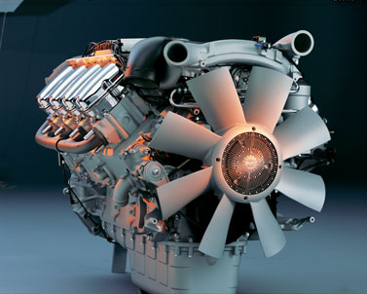

Тип кабины | - CR

Класс шасси
Класс шасси | - C - строительный
Класс эксплуатации | - E (особо тяжелый)

Адаптация шасси
Адаптация шасси | - седельный тягач

Колесная формула
Колёсная формула | - 6x4

Высота шасси
Высота шасси | - Высокая (прямая балка)

2. ОБЩЕЕ ОБОРУДОВАНИЕ / GENERAL
Общие сведения
Назначение | - Перевозка общих грузов
Боковые габаритные огни | - установленные окончательно
Уровень наружного шума | - 80 dBA (в соотв. с дир. 70/157/EEC)
Идентификационная табличка производителя (согл. директ. 96/53/EC) | - с табличкой
Ступенька на шасси слева | - одинарная
Цвет шасси | - стандартный
Рулевое управление | - 1-контурное с гидравлическим усилителем

Размеры щасси
Высота (max) | - 4 метра (согл. дир. 96/53/EG)
Ширина шасси | - 2600 мм
Колесная база | - 3100 мм
Задний свес (размер-JA) | - 2225 мм

3. ЭЛЕКТРООБОРУДОВАНИЕ / ELECTRICS
Аккумуляторные батареи
Аккумуляторные батареи | - 230 Ah
Выключатель АКБ | - безопасный
Тип выключателя АКБ | - двойной в кабине и слева на шасси
Электронно-контролируемый выключатель «массы» двойного действия с исполнительными устройствами в кабине и на левой стороне рамы. | 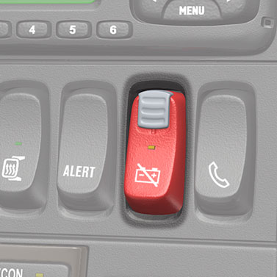

Расположение АКБ | - слева

Генератор
Генератор | - 100 A

4. БАМПЕР И ПРОТИВОПОДКАТНЫЕ БАРЬЕРЫ / BUMPER and SIDE UNDERRUN PROTECTION
Бампер
Передний противоподкатный барьер | - с дополнительной балкой
Усиленный бампер | - с усиленным бампером
Дополнительная балка переднего противоподкатного барьера | - высокая
Исполнение усиленного бампера | - 50 mm

Противоподкатное устройство / Боковые обтекатели
Боковые противоподкатные барьеры (price) | - для седельного тягача
Боковые противоподкатные барьеры | - с барьерами

5. КРЫЛЬЯ и БРЫЗГОВИКИ / MUDGUARDS
Передние крылья
Резиновые брызговики передних колес | - с брызговиками
Исполнение передних крыльев | - из двух частей

Задние крылья
Задние крылья | - с крыльями
Исполнение задних крыльев | - с нормальным верхом
Материал задних брызговиков | - резина
Положение задних крыльев | - нормальное

6. НАГРУЗКИ И ПОДВЕСКА / AXLE LOAD and SUSPENSION
Передняя подвеска
Тип передней подвески | - рессорная
Максимально допустимая нагрузка на ось (передняя) | - 8500 kg
Стабилизатор поперечной устойчивости, передняя ось | - нормальной жесткости
Передняя подвеска, тип рессор | - 3x29, параболические

Задняя подвеска
Тип задней подвески | - рессорная
Максимально допустимая нагрузка на заднюю тележку | - 30 000 кг
Модель задней тележки | - BT300B
Стабилизатор поперечной устойчивости, задняя ось | - со стабилизатором
Задняя подвеска, тип рессор | - 8x30/90, многолистовые
Амортизаторы на задней оси | - с амортизаторами

7. ТОПЛИВНАЯ СИСТЕМА / FUEL SYSTEM
Топливные баки
Топливный бак, слева | - модель 350, тип W, алюминий
Топливный бак, справа | - модель 300, тип W, алюминий
Подогреватель топлива | - с подогревателем
Бак для мочевины установленый на правой стороне, с боку | - 75 dm3
Подогрев системы SCR | - с подогревом
Запирающаяся крышка горловины топливного бака | - 2 штуки
Топливный фильтр-влагоотделитель (на шасси) | - фильтр-влагоотделитель с подогревом
Расположение топливного фильтра-влагоотделителя (на шасси) | - с короткой тыльной стороны аккумуляторного ящика
Расположение топливного бака | - нормальное
Крышка горловины топливного бака | - запирающаяся

8. ТОРМОЗНАЯ СИСТЕМА / BRAKES
Управление тормозами | - пневматическое
Управление тормозной системой/тип тормозных механизмов | - пневматическое/барабанные тормоза
ABS, (Антиблокировочная система тормозов) | - с ABS
Предохранительный клапан блокировки стояночных тормозных камер | - с клапаном
Тип тормозной камеры передней оси | - со стояночной тормозной системой
Тормозные накладки задние шириной 254 мм | - с накладками
Тип тормозных механизмов | - барабаны
Тип регулировки зазоров тормозных механизмов | - автоматическая
Тип тормозной камеры 1-ой задней оси | - с энергоаккумулятором
Тип тормозной камеры 2-ой задней оси | - без энергоаккумулятора
Рычаг управление парковочными тормозами | - с проверочным положением
Соединения с тормозной системой полуприцепа | - с соединением
APS компрессор | - с электронным управлением

9. СИЛОВОЕ ОБОРУДОВАНИЕ / POWERTRAIN
ВОЗДУХОЗАБОРНИК/СИСТЕМА ВЫПУСКА ВЫХЛОПНЫХ ГАЗОВ
Воздухозаборник | - передний, зимний (нов.)
Варианты исполнения глушителя | - цилиндрический
Тепловая защита глушителя, вид: | - круглая
Направление выхлопной трубы | - назад
Защита глушителя | - стандартная

СИСТЕМА ОХЛАЖДЕНИЯ
Управление вентилятором системы охлаждения двигателя | - электронное
Количество лопастей вентилятора системы охлаждения двигателя | - 8
Передаточное число муфты вентилятора системы охлаждения двигателя | - 1.1:1
Утеплительная шторка интеркулера | - со шторкой
Температура кристаллизации охлаждающей жидкости: | - минус 40 градусов C

ДВИГАТЕЛЬ
Экологические нормы | - Euro 5
Двигатель (модель) | - DC16 19 500 hp Euro-5
Дизельный двигатель, V8 Рабочий объем: 15,6 дм3 Макс. мощность при 1800 об/мин: 500 л. с. (368 кВт) Макс. крутящий момент при 1100-1350 об/мин: 2500 Нм Система впрыска: Насос-форсунка PDE Уровень выбросов: Евро 5 Способ понижения токсичности ОГ: SCR | 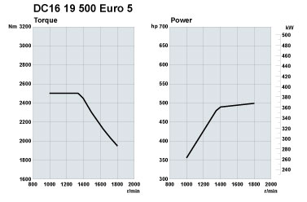

Система впрыска топлива | - насос-форсунки PDE
Топливо нагнетается в топливораспределительную рампу и далее из неё в насос-форсунку PDE. Давление топлива в форсунке нарастает под действием толкателей через ролик. Моментом впрыска топлива управляет электромагнитный клапан в насос-форсунке PDE. | 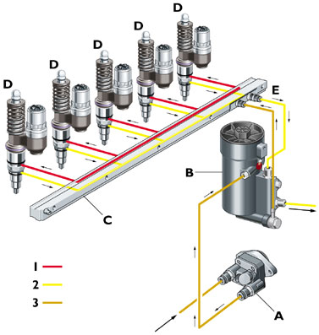

Класс исполнения турбокомпрессора | - нормальный
Selective Catalytic Reduction (SCR) | - с SCR
NOx control | - с NOx control
Ограничитель крутящего момента, NOx-control | - с ограничителем
Моторный тормоз | - с автоматическим управлением
Ограничитель белого дыма | - с ограничителем
Ограничитель скорости | - с ограничителем
Ограничитель скорости | - 85 км/ч (EU)

КОРОБКА ПЕРЕДАЧ
Коробка передач | - GRSO905R
12-ступенчатая коробка передач с демультипликатором и делителем, с ускоряющей передачей и двумя понижающими передачами, а также с двумя передачами заднего хода. | 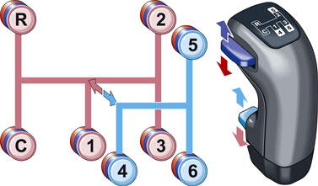

Тип коробки передач | - механическая с повышающей передачей (overdrive)
Гидравлический тормоз-замедлитель (Ретардер) | - ретардер Scania
Тип ретардера | - R4100
У этого ретардера максимальный крутящий момент, поглощаемый при торможении, составляет 4100 Нм, а максимальная кратковременная выходная мощность – 500 кВт. При продолжительном использовании эффективность охлаждения ограничивается. Ретардер, задействованный в схеме обеспечения взаимодействия тормозных систем, применяется для контроля скорости на спуске.

Тип сцепления | - механическое
Защита сцепления от перегрузки | - с защитой
Охладитель масла коробки передач | - с охладителем
Охлаждение масла коробки передач | - жидкостное

ГЛАВНАЯ ПЕРЕДАЧА
Главная передача | - RBP835
RBP835 является главной передачей для тандемных ведущих мостов с колёсными редукторами. Она сконструирована для исключительно тяжёлых условий эксплуатации, часто для грузовых автомобилей, постоянно используемых в строительстве по бездорожью. Сила, проходимость и стойкость к нагрузкам выше тех, которые нормальны для дорожных перевозок, являются центральными факторами. | 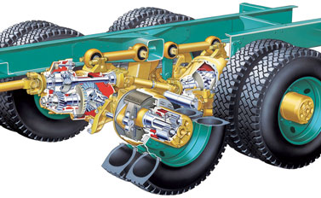

Главное передаточное число | - 4,38
Масляный фильтр редуктора заднего моста | - с фильтром
Блокировка дифференциала | - с блокировкой

10. ДОПОЛНИТЕЛЬНОЕ ОБОРУДОВАНИЕ ШАССИ (СЕДЕЛЬНЫЙ ТЯГАЧ) / TRACTOR ADAPTATION
Седельно сцепное устройство
Кронштейны седельного устройства | - с отверстиями
Плита крепления седельно-сцепного устройства | - 40 mm, D-value max 260kN
Седельно-сцепное устройство | - Jost JSK 38C-1, height 190mm (высота 1383 мм. в снаряженном состоянии)
Позиция седельно-сцепного устройства | - 400 mm
Тип седельно-сцепного устройства | - фиксированное
Высота кронштейнов седельно-сцепного устройства | - 40 mm

Дополнительное оборудование
Фонарь освещения ССУ | - белый
Переходной мостик | - одинарный
Защита задней кромки рамы | - с защитой

Соединения с полуприцепом
Тип разъемов для соединения с электросистемой полуприцепа | - 1x15- полюсный ISO 12098
Витой кабель для соединения с электросистемой полуприцепа | - 15 на 15 + 15 на 2x7-и полюсных
Тип соединений с тормозной системой прицепа | - тип ISO

11. ДОПОЛНИТЕЛЬНОЕ ОБОРУДОВАНИЕ ШАССИ (ГРУЗОВОЕ ШАССИ) / RIGID ADAPTATION
Комплектный автомобиль/Кузовное оборудование
Кронштейн разъемов прицепа | - за кабиной
Расположение кронштейна разъемов прицепа за кабиной | - низкое

Задние фонари
Расположение задних фонарей | - на кронштейнах
Исполнение задних фонарей | - базовое

12. КАБИНА / CAB
Тип
Модель кабины | - CR19N (normal roof height)
Длинная высокая кабина со спальным местом с нормальной высотой потолка и одной койкой. Два спальных места, как альтернатива. Просторная кабина с низким плоским полом, обеспечивающим полную свободу перемещения в кабине и высоту потолка в середине 170 см. Широкие и удобные подножки упрощают посадку в кабину и выход из неё. | 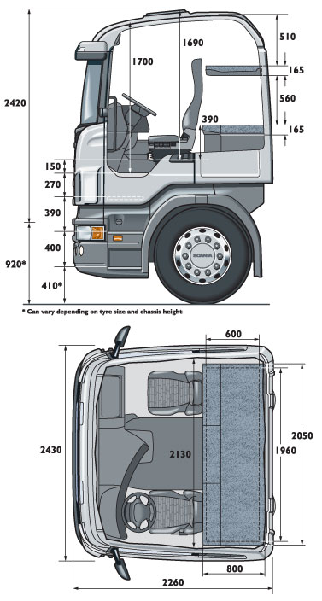

Высота крыши кабины | - нормальная (N)

13. ОБОРУДОВАНИЕ КАБИНЫ / CAB EQUIPMENT
Сиденье водителя
Сиденье водителя | - Premium
Регулируемый амортизатор сиденья водителя | - с амортизатором
Подогрев сиденья водителя | - с подогревом
Обивка сиденья водителя | - ткань

Сиденье пассажира
Сиденье пассажира | - складное (без подвески)
Обивка сиденья пассажира | - ткань
Сигнализация непристёгнутых ремней безопасности | - контрольная лампа + звуковой сигнал

Внутренне оборудование
Обивка дверей | - тканевая
Обивка боковых панелей/потолка | - ткань
Противосолнечный козырек двери водителя | - складной
Занавески ветрового стекла и окон дверей | - с занавесками
Складной рычаг коробки передач | - складной
Просто складывается назад путём подъёма кольца, которое сидит на рычаге коробки передач. Можно переместить на 30-50 мм в боковом направлении в зависимости от типа кабины. | 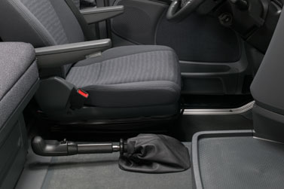

Рукоятка рычага коробки передач | - пластик
Защитные коврики на пол | - резиновые
Центральный коврик на пол | - резиновый
Декоративная накладка порога | - с логотипом V8 и Scania

Оборудование для отдыха
Нижнее спальное место и материал каркаса | - со спальным местом на пластиковом каркасе
Общая ширина нижнего спального места | - 800mm, fixed
Верхнее спальное место | - шириной 600mm
Страховочная сетка спального места | - с сеткой

Освещение
Настройка фар | - для правостороннего движения
Тип головных ламп | - H7
Фара имеет две лампы: галогенную H7 для ближнего света и дополнительную галогенную H1, которая включается для дальнего света. Рассеиватели из прозрачного стекла. В головные фары также встроены лампы дневного освещения на светодиодах, а также указатели поворота. | 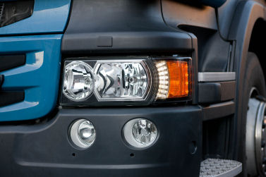

Корректор уровня фар | - с корректором
Фароочистители | - с фароочистителями
Постоянный ближний свет | - с постоянным ближним светом
Постоянный ближний свет (DLR), вариант исполнения: | - светодиоды (LED DRL) + габаритные огни
Передние габаритные фонари | - белые
Знак автопоезда | - оранжевый (с выключателем)
Проблесковые маячки на крыше кабины | - с маячками
Две проблесковые сигнальные лампы, которые смонтированы на алюминиевой дуге. Выключатель для управления смонтирован в кабине. | 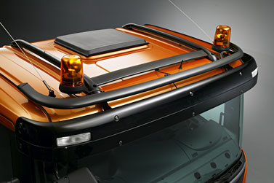

Внутреннее освещение кабины | - эксклюзивное с фоновой подсветкой
Лампа для чтения у нижнего спального места | - справа
Освещение ступеней | - с подсветкой

Места для хранения
Исполнение передней панели со стороны пассажира | - лоток для документов (с крышкой)
Ящик под спальным местом | - выдвижной
Карманы в дверях | - с держателем для бутылок
Наружный вещевой ящик | - со стороны водителя
Большая крышка в стенке кабины на стороне водителя даёт снаружи доступ к нише для хранения вещей под спальной полкой. | 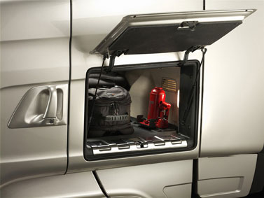

Климатическая система
Управления отопителем | - электронная система управления отопителем
Кондиционер | - с кондиционером
Автономный отопитель | - 'сухой' отопитель кабины, 4кW

Приборы
Панель приборов | - длинная
Отделка панели приборов | - улучшенная
Комбинация приборов | - с цветным дисплеем, (км/ч)
Цвет панели приборов | - серый
Цвет нижней части панели приборов | - серый
Указатель давления воздуха | - метрический (бар.)
Тахограф | - подготовка под российский тахограф "Штрих"
Клавиши управления круиз-контролем | - на рулевом колесе

Средства связи
Магнитола | - Premium
Автомагнитола CD/RDS с 5-дюймовым цветным сенсорным дисплеем. Воспроизведение записей с дисков CD и CD-R/RW, а также в форматах MP3 и WMA. Прием радиостанций в диапазонах AM/FM 4x20 Вт при 4 ом, эквалайзер, высокие и низкие частоты Подключение iPod, iPhone и USB-накопителей через разъем USB Другие аудио- и видеоустройства через вспомогательное гнездо входа | 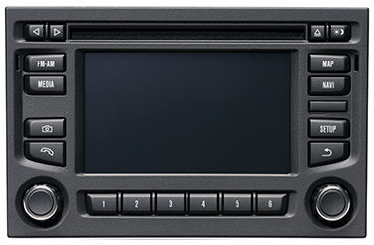

Подготовка под установку ГД-рации | - с подготовкой
Гнездо 12В в панели приборов | - с гнездом

Звуковые сигналы
Звуковой сигнал движения задним ходом | - с сигналом
Звуковой сигнал | - пневматический

Рулевое колесо
Рулевое колесо | - отделка кожей (черная)
Расположение рулевого колеса | - слева
Регулировка рулевого колеса | - с регулировкой

Дополнительное внешнее оборудование
Подвеска кабины | - механическая в 4-х точках
Стабилизатор кабины | - нормальной жесткости (Комфорт)
Люк в крыше | - с ручным управлением
Сетка против насекомых | - с сеткой
Центральный замок и сигнализация | - центральный замок с ручным управлением
Количество ключей/брелоков | - два
Багажник на крыше | - без багажника
Передняя подножка, складная | - с подножкой
Шарнирная входная подножка закреплена передней кромкой и смонтирована на бампере. | 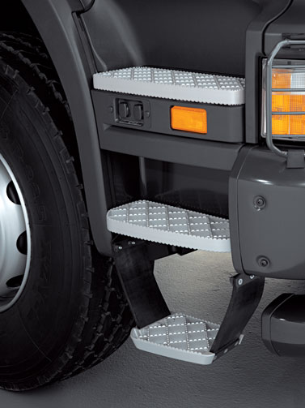

Остекление
Ветровое стекло | - стандартное
Окно заднее | - без окна
Остекление окон дверей | - одинарное
Стеклоподъемники | - с электроприводом со стороны водителя и пассажира

Зеркала
Тип зеркала заднего вида (со стороны водителя) | - сферическое (согл. директивы ECE R16-04)
Тип зеркала заднего вида (со стороны пассажира) | - сферическое (согл. директивы ECE R16-04)
Зеркала заднего вида | - c обтекателями
Электрообогрев зеркал заднего вида | - с обогревом
Широкоугольное зеркало заднего вида | - с 2-х сторон
Электрическая регулировка зеркал заднего вида | - со стороны водителя и пассажира
Зеркало переднего вида | - с зеркалом

Цвет и полосы
Контрастные полосы на кабине | - с полосами
Цвет облицовки радиатора | - черный (глянцевый)
Категория цвета кабины | - category 1
Цвет кабины | - по согласованию

Противоугонная система
Запирающаяся облицовка радиатора | - запирающаяся

Оборудование для обеспечения безопасности
Знак аварийной остановки | - 2 штуки
Набор инструментов | - с набором

14. ПОСТАВКА / DELIVERY
Руководство по эксплуатации
Инструкция по эксплуатации на | - русском языке

15. КОЛЕСА / WHEELS
Диски
Количество дисков, передняя ось (оси) | - 2
Размер и материал колесных дисков передней оси (осей) | - 9.00 disc
Количество дисков на 1-ой задней оси | - 4
Размер и материал колесных дисков 1-ой задней оси | - 9.00 disc
Количество дисков на 2-ой задней оси | - 4
Размер и материал колесных дисков 2-ой задней оси | - 9.00-22.5 disc
Количество запасных дисков | - 1
Диск запасной | - 9.00-22.5 disc

Дополнительное оборудование
Шины в соответствии с директивой 92/23/EU | - да
Декоративные колпаки колес | - нержавеющая сталь
Противооткатные упоры | - 2 штуки
Шланг для накачки шин | - 20-и метровый
Домкрат | - с домкратом

Шины
Количество шин, передняя ось (оси) | - 2
Шины, передняя ось - область применения | - Региональные дороги
Шины, передняя ось - рисунок протектора | - Рулевая ось
Модель шин, передняя ось | - 315/80R22.5 Regional Steer Flexible
Количество шин на 1-ой задней оси | - 4
Шины, задняя ось (ведущая) область применени | - Региональные дороги
Шины, задняя ось - рисунок протектора | - Drive
Модель шин, задняя ось | - 315/80R22.5 Regional Drive Flexible
Модель шин, поддерживающая ось | - 315/80R22.5 Regional Drive Flexible
Количество шин на 2-ой задней оси | - 4
Количество запасных шин | - 1
Шины, запасное колесо - область применения | - Региональные дороги
Шины, запасное колесо - рисунок протектора | - рулевая ось
Модель шин, запасное колесо | - 315/80R22.5 Regional Steer Flexible
Размер шин передней оси | - 315/80 R22.5
Размер шин на 1-ой задней оси | - 315/80 R22.5
Размер шин на 2-ой задней оси | - 315/80 R22.5
Размер запасной шины | - 315/80 R22.5

16. ПРОЧЕЕ / MISCELLANIOUS
Идентификационная табличка производителя
Язык идентификационной таблички | - английский

Разное
Идентификация водителя | - с идентификацией
Коммуникатор | - C300 complete

